Инвестиционная площадка для строительства логистического центра
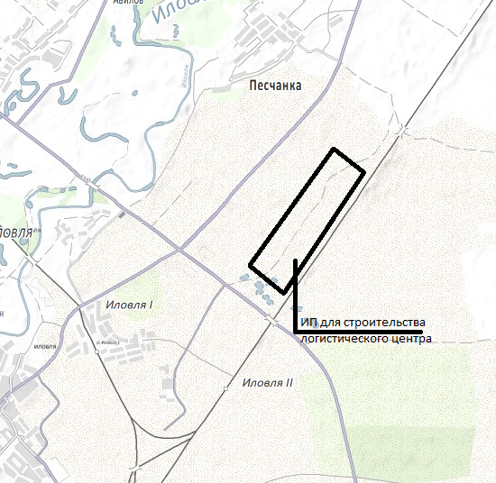
Волгоградская область, Земли Возможна аренда
Иловлинский район, сельхозназначения площадки резидентом
Иловлинское г.п.

Общая площадь: Строения Водоснабжение -
1000000 м2 отсутствуют техническая вода
(мощность 2500 м3/сут),
артезианские скважины.
Электроснабжение -
Электролинии удаленность 600 м
Газо- и теплоснабжение
магистральные сети удаленность 600 м
(мощность 2500 кгс/см2)
Канализация – 1500 м

0,6 км до автодороги Иловля-Ольховка 1,4 км до ж/д ст. Иловля-1
1 км до автодороги Волгоград-Москва

Инвестиционная площадка для строительства логистического центра

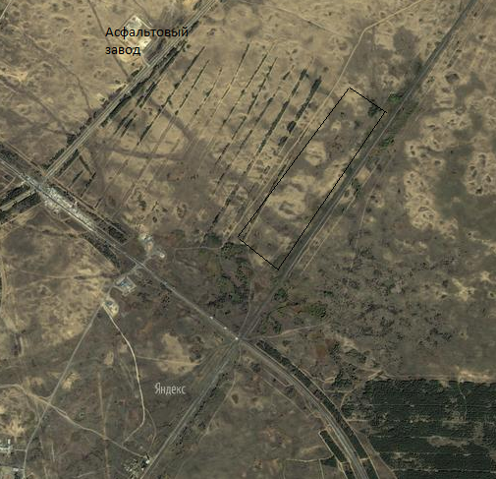

Преимущества площадки:
Непосредственная близость к р.п. Иловля.
Более низкая стоимость аренды участка по сравнению с г. Волгоград.
Непосредственная близость к железной дороге.

